LAMPIRAN
TRANSKIP WAWANCARA

Nama Informan : Ita Fitria
Jabatan : Pemilik Reseller Al-Ahla Jombang
Tanggal : 18 Juni 2022
Jam : 08.30-09.15
Disusun Jam : 18.20 WIB
Keterangan : Wawancara
Topik Wawancara : Sistem arisan online
Peneliti | Bagaimana sistem arisaonline produk Al-Qolam yang ada di reseller Al-Ahla ?
Informan | Kegiatan arisan bersifat online jadi tidak ada pertemuan secara langsung antara anggota-anggota yang mengikuti arisan ini, terkecuali yang berdomisili didekat domisili admin arisan. Peserta arisan berasal dari berbagai daerah dan tidak bertemu secara langsung sehingga sistem pembayaran dengan cara ditransfer melalui rekening admin reseller Al-Ahla. Bagi yang tidak bisa mentransfer uang bisa bertemu dengan admin arisan dengan cara COD (Cash On Delivery) dan itupun jika jarak tidak terlalu jauh dan masih di sekitar wilayah admin arisan.
Refleksi | Sistem arisan online pembayarannya dilakukan secara online melalui transfer

Nama Informan : Ita Fitria
Jabatan : Pemilik Reseller Al-Ahla Jombang
Tanggal : 18 Juni 2022
Jam : 08.30-09.15
Disusun Jam : 19.30 WIB
Keterangan : Wawancara
Topik Wawancara : Macam-macam arisan online produk Al-Qolam
Peneliti | Apa saja macam-macam arisan online produk Al-Qolam yang ada di reseller Al-Ahla Jombang ?
Informan | Arisan online produk Al-Qolam ada yang tiga bulan, lima bulan, sepuluh bulan dan ada juga arisan gabungan (tiga bulan, lima bulan, sepuluh bulan). Jadi setiap anggota arisan bebas memilih ingin ikut arisan yang berapa bulan. Arisan tiga bulan berarti terdapat tiga anggota arisan dan arisan berlangsung selama tiga bulan, begitupun dengan arisan lima bulan dan sepuluh bulan. Lain halnya pada arisan gabungan yang dalam satu kelompok terdapat sepuluh anggota dengan rincian tiga anggota yang ikut arisan tiga bulanan, dua anggota yang ikut arisan lima bulanan dan terdapat empat anggota yang ikut arisan sepuluh bulanan.
Refleksi | Dalam arisan online produk Al-Qolam ada arisan yang tiga bulan, lima bulan, sepuluh bulan dan arisan gabungan

Nama Informan : Ita Fitria
Jabatan : Pemilik Reseller Al-Ahla Jombang
Tanggal : 18 Juni 2022
Jam : 08.30-09.00
Disusun Jam : 20.00 WIB
Keterangan : Wawancara
Topik Wawancara : Praktik pembayaran arisan online
Peneliti | Bagaimana praktik pembayaran arisan online produk Al-Qolam yang ada di reseller Al-Ahla Jombang ?
Informan | Pada pembayaran setiap anggota berbeda-beda tiap bulannya disesuaikan dengan harga barang yang diinginkan dan berapa bulannya ikut arisan. Untuk pembayaran tiap bulannya harga barang yang diinginkan dibagi dengan berapa bulan anggota tersebut mengikuti arisan. Barang yang diinginkan sesuai dengan keinginan anggota arisan, jadi dalam setiap kelompok maupun setiap anggota barangnya bisa berbeda-beda. Meskipun barang yang diinginkan berbeda-beda tetapi masih tetap termasuk barang dari produk Al-Qolam. Apabila harga barang dibagi dengan berapa bulan ikut arisan hasilnya dalam bentuk pecahan maka dibulatkan ke atas. Bayarnya harus rutin tiap bulan paling lambat tanggal tujuh.
Refleksi | Pembayaran dilakukan sebelum tanggal tujuh tiap bulannya dan besarnya pembayaran tergantung barang yang diinginkan.

Nama Informan : Ita Fitria
Jabatan : Pemilik Reseller Al-Ahla Jombang
Tanggal : 18 Juni 2022
Jam : 08.45-09.15
Disusun Jam : 20.00 WIB
Keterangan : Wawancara
Topik Wawancara : Pembayaran yang dilakukan anggota arisan
Peneliti | Apakah dalam praktik pembayaran arisan online semua anggota membayar secara rutin ?
Informan | Dalam arisan ini selain ada yang aktif dalam membayar, ada juga yang telat dalam pembayaran, ada yang minta waktu lagi. Yang sering molor-molor itu biasanya karena uang yang buat arisan sudah kepakai buat kebutuhan lain, terus alasannya juga karena belum punya uang dan ada juga memang susah membayar dan sering mengelak karena memang ekonominya mepet, kemudian ada yang ikut arisan di tempat lain juga jadi arisannya banyak terus bingung bagi uangnnya dan sering minta waktu pembayaran diperpanjang. Jika ada yang molor begitu penerimaan barang juga bisa molor karena menunggu uangnya cukup untuk beli barang.
Refleksi | Anggota arisan ada yang membayar rutin dan ada yang tidak.

Nama Informan : Ita Fitria
Jabatan : Pemilik Reseller Al-Ahla Jombang
Tanggal : 18 Juni 2022
Jam : 09.15-09.45
Disusun Jam : 19.15 WIB
Keterangan : Wawancara
Topik Wawancara : Proses penggantian barang
Peneliti | Bagaimana proses penggantian barang arisan online yang ada di reseller Al-Ahla Jombang ?
Informan | Penggantian barang ini merupakan penggantian barang yang telah disepakati di awal arisan dengan barang lain yang harganya pun berbeda tetapi masih termasuk dalam produk Al-Qolam. Jika barang yang diinginkan lebih besar harganya daripada barang yang di awal maka orang tersebut akan membayar kekurangan biaya pembelian barang tersebut pada saat bulan penerimaan barang. Apabila barang yang diinginkan lebih kecil nominal harganya daripada barang yang disepakati di awal maka sisa uang yang telah dibayarkan akan dikembalikan saat anggota tersebut arisannya sudah selesai. Seringkali anggota arisan meminta ganti barang dengan nominal yang lebih besar. Penggantian barang sering terjadi pada arisan gabungan.
Refleksi | Jika barang ganti harganya lebih besar maka anggota harus membayar kekurangannya dan jika harganya lebih kecil maka sisa uang akan dikembalikan oleh admin.

Nama Informan : Ita Fitria
Jabatan : Pemilik Reseller Al-Ahla Jombang
Tanggal : 18 Juni 2022
Jam : 09.15-09.45
Disusun Jam : 19.30 WIB
Keterangan : Wawancara
Topik Wawancara : Penggantian barang anggota arisan
Peneliti | Apakah semua anggota yang melakukan penggantian barang mengikuti ketentuan penggantian barang yang ada di reseller Al-Ahla ?
Informan | Penggantian barang memang ada di arisan ini. Namanya orang banyak ada yang prosesnya lancar ada juga yang susah. Ada yang bisa mengikuti ketentuan dan ada juga yang tidak. Kalau penggantian barang memang dibolehkan karena ya terkadang yang minta ganti barang itu benar-benar ingin ganti dan bertanggung jawab meskipun memang ada juga yang tidak tanggung jawab. Karena biasanya itu ada yang udah dua kali tiga kali ikut arisan yang dua kali lancar-lancar aja tapi yang ketiga minta ganti barang terus tidak dibayar. Terus juga ada yang ngasih uang kekurangannya dulu setengah tapi sampai arisan berakhir sisanya tidak dibayar-bayar juga. Jadi ya mau gimana lagi anggota ada yang protes kalo penggantian barang ditiadakan. Yang melakukan ganti barang kemudian baik-baik saja lancar-lancar saja juga banyak. Sebagian orang memang ada yang benar-benar bisa dipercaya dan mau membayar sampai lunas.
Refleksi | Dalam penggantian barang ada yang bisa bertanggung jawab dan ada yang tidak bertanggung jawab.

Nama Informan : Ita Fitria
Jabatan : Pemilik Reseller Al-Ahla Jombang
Tanggal : 18 Juni 2022
Jam : 09.15-09.45
Disusun Jam : 19.30 WIB
Keterangan : Wawancara
Topik Wawancara : Sistem pengundian arisan online
Peneliti | Bagaimana sistem pengundian arisan online yang ada di reseller Al-Ahla Jombang ?
Informan | Nomor undian arisan online dikocok di awal sebelum arisan pertama kali dimulai. Jadi tiap-tiap anggota nantinya sudah mengetahui di awal pada bulan apa akan mendapatkan arisan. Pada arisan tiga bulan, lima bulan, dan sepuluh bulan nomor undian didapat dari kocokan semua anggota arisan. Sedangkan untuk arisan gabungan kocokan nomor undian tidak langsung ke semua anggota arisan, tetapi sesuai berapa bulan yang diikuti. Apabila ikut arisan tiga bulan maka mengambil nomor undian antara nomor satu sampai nomor tiga. Apabila ikut arisan lima bulan maka mengambil nomor undian antara empat dan lima. Sedangkan anggota yang ikut arisan sepuluh bulan maka mengambil nomor undian antara enam sampai sepuluh. Apabila nantinya barang yang mendapat undian pertama harganya lebih besar dari perolehan arisan bulan pertama maka admin yang akan meminjami uang dulu untuk pembelian barangnya.
Refleksi | Sistem pengundiannya dikocok di awal sebelum arisan dimulai.

Nama Informan : Hasanah
Jabatan : Anggota arisan online produk Al-Qolam
Tanggal : 18 Juni 2022
Jam : 10.00-10.30
Disusun Jam : 15.15 WIB
Keterangan : Wawancara
Topik Wawancara : Pembayaran anggota arisan
Peneliti | Apakah selalu membayar arisan dengan tepat waktu ?
Informan | Saya ikut arisan yang lima bulan dengan mengambil produk Al-Quran Al-Fatih Talking Pen seharga Rp. 2.160.000 dan pembayarannya tiap bulan sebesar Rp. 432.000. Saya selalu membayarnya tepat waktu dan tidak pernah telat, sebelum tanggal 7 saya pasti sudah membayar.
Refleksi | Selalu membayar tepat waktu.

Nama Informan : Hasanah
Jabatan : Anggota arisan online produk Al-Qolam
Tanggal : 18 Juni 2022
Jam : 10.00-10.30 WIB
Disusun Jam : 16.00 WIB
Keterangan : Wawancara
Topik Wawancara : Penggantian barang
Peneliti | Apakah pernah melakukan penggantian barang ?
Informan | Saya pernah melakukan penggantian barang karena memang ada sesuatu yang menyebabkan barang saya ganti dengan lainnya. Harganya memang lebih mahal tetapi ya pastinya saya bayar ganti sesuai dengan harga barangnya itu. Barang awal harganya Rp. 2.184.000 saya ikut arisan 10 bulan jadi bayarnya tiap bulan Rp. 218.400. Lalu saya minta ganti barang dengan harga Rp. 2.450.000 jadi saya harus membayar kekurangannya Rp. 266.000. Dan itu saya bayar sudah saya lunasi
Refleksi | Pernah melakukan penggantian barang dan sisa kekurangannya dibayar lunas.

Nama Informan : Hasanah
Jabatan : Anggota arisan online produk Al-Qolam
Tanggal : 18 Juni 2022
Jam : 10.00-10.30
Disusun Jam : 16.15 WIB
Keterangan : Wawancara
Topik Wawancara : Penggantian barang
Peneliti | Apakah di kelompok arisan ibu Hasanah juga ada yang melakukan penggantian barang selain ibu sendiri ?
Informan | Bersamaan dengan saya waktu ganti barang ada yang ganti barang juga tetapi dia susah bayar dan akhirnya pun bayarnya tidak penuh padahal sama dengan saya yaitu minta ganti barangnya dengan barang yang harganya lebih besar. Jadi kasihan yang undian akhir barang yang diinginkan tidak kebeli dan harus diganti dengan lainnya.
Refleksi | Ada yang ganti barang tetapi tidak mau membayar kekurangan.

Nama Informan : Siti Fatimah
Jabatan : Anggota arisan online di reseller Al-Ahla
Tanggal : 22 Juni 2022
Jam : 08.15-08.40
Disusun Jam : 18.20 WIB
Keterangan : Wawancara
Topik Wawancara : Praktik pembayaran
Peneliti | Bagaimana praktik pembayaran yang ibu lakukan pada arisan online di reseller Al-Ahla ini ?
Informan | Arisannya dibayar online dan barang arisan bisa milih mau apa saja. Saya selalu membayar arisan tepat waktu. Saya ikut arisan yang lima bulan.
Refleksi | Pembayaran melalui online dan selalu dibayar tepat waktu.

Nama Informan : Winda
Jabatan : Anggota arisan online di reseller Al-Ahla
Tanggal : 21 Juni 2022
Jam : 09.00-09.20
Disusun Jam : 19.00 WIB
Keterangan : Wawancara
Topik Wawancara : Praktik pembayaran
Peneliti | Apakah ibu selalu membayar arisan sebelum tanggal tujuh ?
Informan | Saya ikut arisan 10 bulan saya itu selalu bayar tidak pernah tidak bayar. Kalau tidak tanggal lima ya enam selalu saya transfer.
Refleksi | Pembayaran dilakukan secara rutin.

Nama Informan : Winda
Jabatan : Anggota arisan online reseller Al-Ahla
Tanggal : 21 Juni 2022
Jam : 09.00-09.20
Disusun Jam : 19.30 WIB
Keterangan : Wawancara
Topik Wawancara : Praktik pembayaran
Peneliti | Apakah di kelompok ibu ada yang pernah telat dalam membayar arisan ?
Informan | Ada, waktu itu saya pernah menjadi korban ketelatan. Saya harusnya waktu itu mendapat barang Juni ya mbak, tetapi terus tertunda sampai hampir Agustus kalau tidak salah pokoknya lama itu, gara-garanya ya ada dua orang yang belum bayar. Alasannya yang satu uang masih kepakai terus yang satunya belum ada uang jadi minta ditunda.
Refleksi | Ada yang pernah telat membayar hingga dua bulan.

Nama Informan : Suliha
Jabatan : Anggota arisan online di reseller Al-Ahla
Tanggal : 21 Juni 2022
Jam : 10.15-10.45
Disusun Jam : 20.00 WIB
Keterangan : Wawancara
Topik Wawancara : Praktik pembayaran
Peneliti | Apakah ibu selalu membayar arisan sebelum tanggal tujuh ?
Informan | Arisan online tersebut pembayarannya melalui transfer. Uangnya ditransfer sebelum tanggal tujuh. Meskipun begitu saya pernah juga telat membayar sampai dua bulan. Alasannya karena waktu itu bersamaan dengan bayar sekolah anaknya yang nomor satu jadi uangnya dipakai dulu dan karena memang yang ada hanya itu dan sudah tidak ada uang lagi.
Refleksi | Pernah telat membayar sampai dua bulan.

Nama Informan : Erna
Jabatan : Anggota arisan online di reseller Al Ahla
Tanggal : 9 Juni 2022
Jam : 09.45-10.10
Disusun Jam : 19.10 WIB
Keterangan : Wawancara
Topik Wawancara : Praktik pembayaran
Peneliti | Apakah pernah membayar arisan lewat tanggal tujuh ?
Informan | Saya pernah telat bayar arisan tapi tidak lama, tanggal tujuh jatuh temponya saya tanggal dua belas baru bayar. Ya cuma telat lima hari tidak lama.
Refleksi | Pernah telat membayar beberapa hari setelah jatuh tempo.

Nama Informan : Yeni
Jabatan : Anggota arisan online di reseller Al-Ahla
Tanggal : 9 Juni 2022
Jam : 10.10-10.30 WIB
Disusun Jam : 18.45 WIB
Keterangan : Wawancara
Topik Wawancara : Praktik pembayaran
Peneliti | Apakah pernah membayar arisan lewat tanggal tujuh ?
Informan | Saat bayar arisan saya pernah molor dua mingguan. Alasannya pokoknya waktu itu ekonominya lagi tidak stabil makanya sampai telat begitu.
Refleksi | Pembayarannya pernay molor sekitar dua minggu.

Nama Informan : Suliha
Jabatan : Anggota arisan online di reseller Al-Ahla
Tanggal : 21 Juni 2022
Jam : 09.30-10.00
Disusun Jam : 19.15 WIB
Keterangan : Wawancara
Topik Wawancara : Penggantian barang
Peneliti | Apakah pernah melakukan penggantian barang ?
Informan | Tidak, tetapi di kelompok arisan saya ada yang ganti barang tetapi ya dibayar sesuai dengan harga barang yang diganti itu jadi ya semuanya lancar-lancar saja.
Refleksi | Penggantian barang dilakukan dengan bertanggung jawab.

Nama Informan : Winda
Jabatan : Anggota arisan online di reseller Al-Ahla
Tanggal : 21 Juni 2022
Jam : 10.10-10.30
Disusun Jam : 18. 20 WIB
Keterangan : Wawancara
Topik Wawancara : Penggantian barang
Peneliti | Apakah pernah melakukan penggantian barang ?
Informan | Tidak pernah, tetapi dulu waktu saya yang ikut arisan lima bulan pernah ada yang ganti barang dan anggota itu membayar sisa kekurangannya, ada juga yang barang gantinya harga lebih kecil dari barang awal jadi sisa uangnya dikembalikan oleh admin.
Refleksi | Pada penggantian barang anggota mau membayar sisa kekurangannya.

Nama Informan : Siti Fatimah
Jabatan : Anggota arisan online di reseller Al-Ahla
Tanggal : 22 Juni 2022
Jam : 09.15-09.45
Disusun Jam : 19.45 WIB
Keterangan : Wawancara
Topik Wawancara : Penggantian barang
Peneliti | Apakah pernah melakukan penggantian barang ?
Informan | Tidak, tetapi pernah rugi karena penggantian barang. Waktu saya ikut arisan gabungan ada anggota yang ikut arisan lima bulan dengan produk hafizah versi 4 talking doll yang harganya Rp. 1.346.000. anggota itu ingin ganti barang dengan Al-Qur’an Mushaf Al-Qolam seharga Rp. 1.990.000. Maka dia harus membayar sisa kekurangannya sebesar Rp. 644.000. Waktu pembayaran kekurangannya dilakukan sebelum pelaksanaan arisan terakhir sendiri. Kemudian ternyata dia hanya membayar Rp. 300.000 dari sisa kekurangannya dan setelah itu tidak membayar lagi. Hal semacam itu akhirnya berpengaruh terhadap anggota arisan yang mendapat nomor undian terakhir yaitu saya sendiri, karena uangnya terpakai dulu untuk pembelian barang anggota itu. Sedangkan anggota itu tidak membayar kekurangannya sepenuhnya. Sehingga Saya harus mendapat barang yang nominalnya lebih kecil dari yang disepakati di awal karena disesuaikan dengan uang yang ada. Harusnya barang yang saya dapat adalah Smart Hafiz New Versi 4 seharga Rp. 1.790.000 tetapi uang yang ada hanya Rp. 1.490.000 dan akhirnya mendapat Smart Hafiz New Mainan Edukasi anak Versi 1 dengan harga Rp.1.350.000 kemudian uang sisanya dikembalikan ke saya dalam bentuk tunai
Refleksi | Ada anggota yang melakukan penggantian barang tetapi tidak mau membayar kekurangan sehingga anggota lain harus mendapat barang yang nominalnya lebih kecil dari barang awal karena uang tidak mencukupi.

Nama Informan : Winda
Jabatan : Anggota arisan online di reseller Al-Ahla
Tanggal : 21 Juni 2022
Jam : 10.30-10.45
Disusun Jam : 20.00 WIB
Keterangan : Wawancara
Topik Wawancara : Penggantian barang
Peneliti | Apakah di kelompok arisan ibu ada yang pernah melakukan penggantian barang ?
Informan | Dulu di kelompok arisan saya pernah ada yang ganti barang dan berakibat anggota undian akhir mendapat barang yang lain karena anggota yang minta ganti tidak membayar kekurangan dengan utuh.
Refleksi | Ada anggota ganti barang tetapi tidak mau membayar sisa kekurangannya.

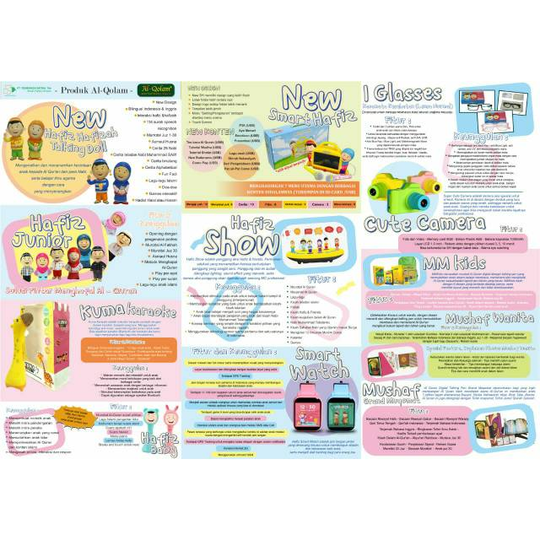
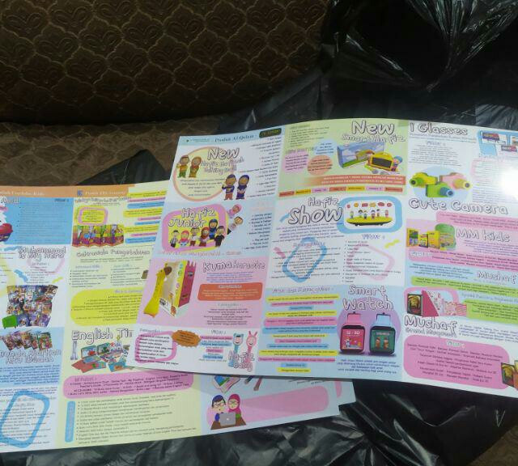

Gambar 1. Brosur Produk Al-Qolam

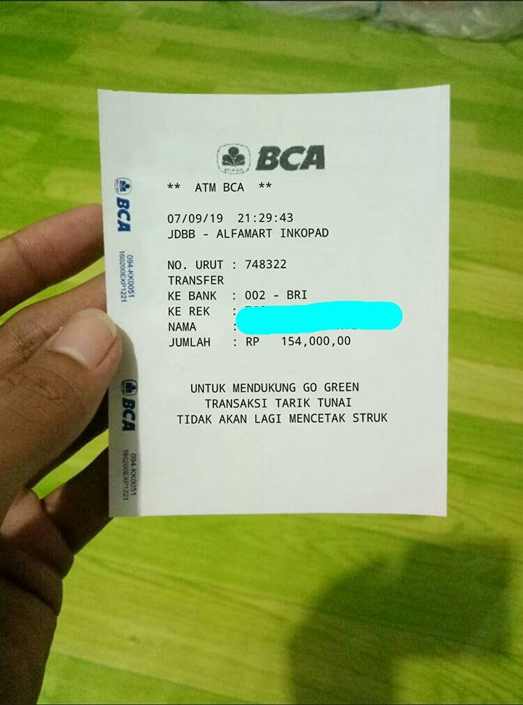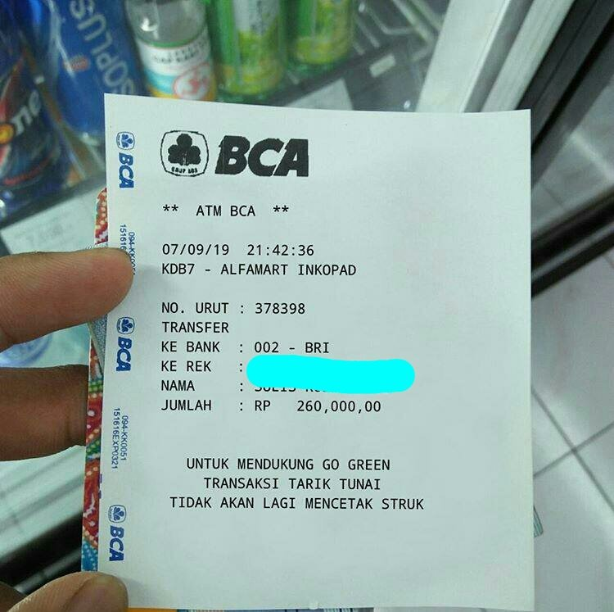

Gambar 2. Bukti Transfer Pembayaran

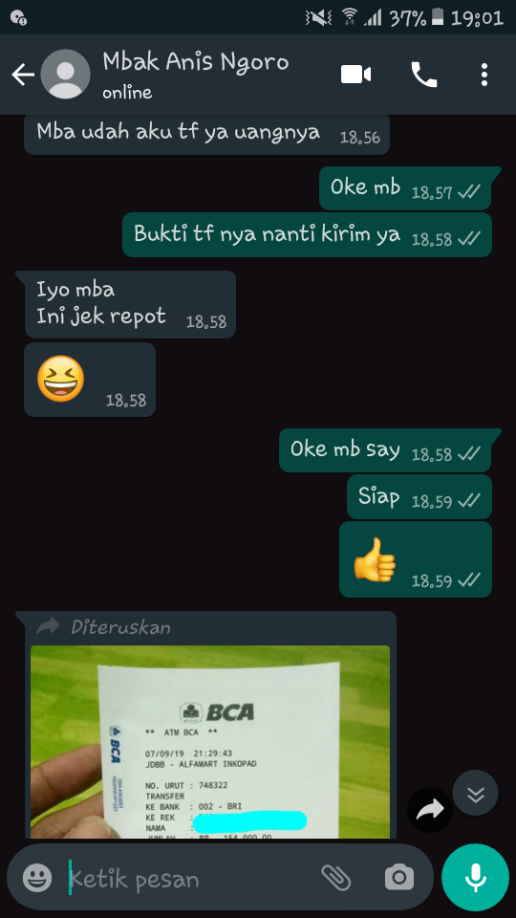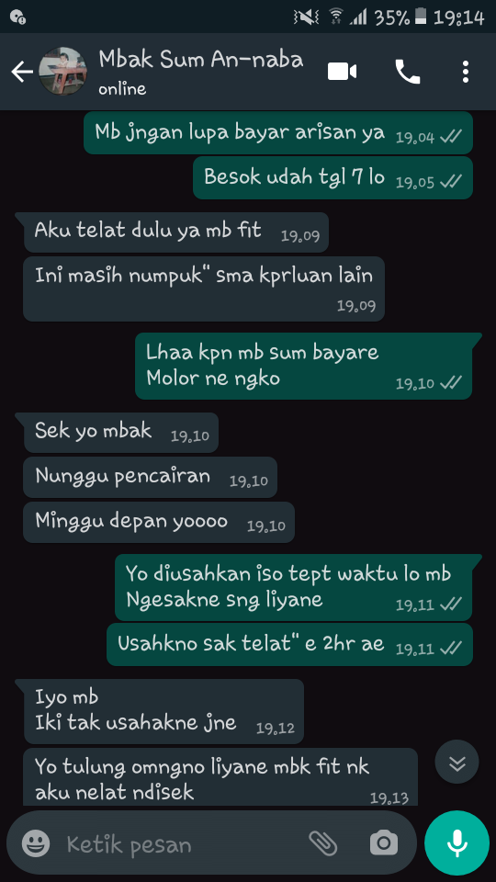

Gambar 3. Chatting WhatsApp antara admin dengan anggota arisan

Gambar 4. Buku Catatan Pembayaran Arisan

RIWAYAT HIDUP
Yulia Halimatus Sa’diyah lahir di Kabupaten Madiun, pada tanggal 17 Juli 1997. Penulis lahir dari pasangan Kasni dan Sulastri, merupakan anak kedua dari tiga bersaudara. Pada tahun 2003 penulis masuk di TK Dharma Wanita Krajan dan lulus tahun 2004. Kemudian pada tahun 2004 melanjutkan di SDN Krajan 1 dan lulus pada tahun 2010. Setelah itu melanjutkan Sekolah Menengah Pertama pada tahun 2010 di SMPN 3 Mejayan dan lulus pada tahun 2013. Selanjutnya masuk pada Sekolah Menengah Atas di MAN Mejayan dan lulus pada tahun 2016. Pada tahun yang sama penulis diterima menjadi mahasiswa Jurusan Hukum Ekonomi Syariah di Fakultas Syariah UIN Malang lulus tepat waktu pada tahun 2020. Karena masih semangat dalam belajar dan menempuh pendidikan semuda mungkin, maka penulis langsung memutuskan diri untuk berkeinginan melanjutkan kuliah S2 di kampus pascasarjana IAIN Kediri pada tahun 2020 itu juga, ketika masih dalam keadaan pandemi corona. Ternyata setelah beberapa lama di awal memasuki kuliah secara daring/online dari rumah masing-masing, penulis tidak lama kemudian diminta menikah dengan M. Nur Khozin yang kini telah sah menjadi suami. Alhamdulillah tidak lama kemudian dikaruniai putera yang sholih bernama Muhammad Yazid Al Mubarak lahir pada tanggal 29 Januari 20222. Jadi, diusahakan selalu penulis bisa membagi waktu dan perhatian kepada banyak hal. Semangat terus dan pasti bisa.

